2020182031 이서연 졸업작품 17주차 진행

1. Object 별 Bounding Oriented Box 생성 및 시각화

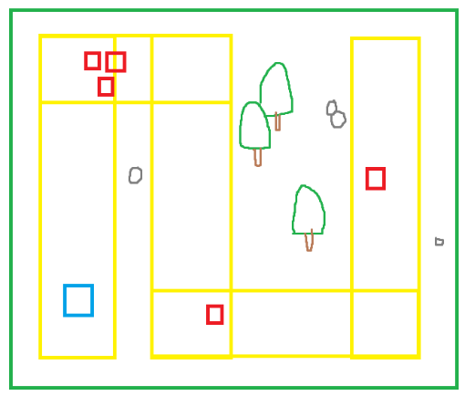

지난주에는 Map의 Object들에 대한 충돌처리를 Object별 Bounding Box가 아니라 내가 직접 경로 Bounding Box를 만들어 넣어, X, Y, Z축에 평행하는 AABB 충돌 검사를 통해 처리하려고 했었다.

* 장점

1. AABB충돌처리 이므로 구현이 간단하다.
2. 내가 직접 넣어주는 Bounding Box이기 때문에 변수가 발생하지 않는다.
3. Bounding Box의 수가 감소하므로 계산양이 매우 감소한다.

* 단점

1. X, Y, Z에 평행하는 충돌처리만 가능하고 사선 충돌처리는 불가능하다.
2. 경로가 정해져 있으므로 게임의 자유도가 떨어지게 된다 (나무사이로 이동 불가능)
3. Object의 회전도와 관련없이 Bounding Box는 그대로이므로 정확도가 떨어진다.

결국 AABB충돌검사는 구현이 편하고 빠르지만 결과물의 퀄리티가 매우 떨어진다는 이야기이다. 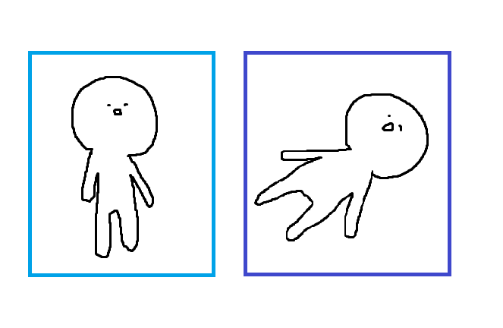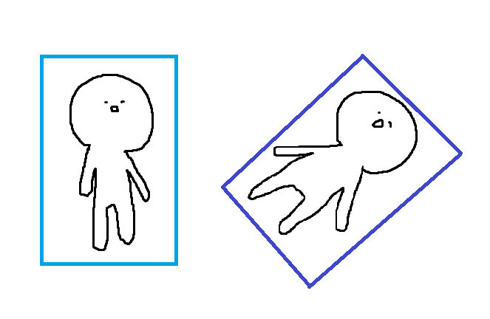

왼쪽이 AABB, 오른쪽이 OBB 충돌처리를 예시로 그려본 것이다.

OBB 충돌처리는 Oriented Bounding Box를 이용한 것인데, 회전 쿼터니언행렬을 가지고있다.

게임의 퀄리티를 높이기 위하여 이 방법을 폐기하고, OBB검사를 하려고 한다.

그리고 Object들마다 Oriented Bounding Box를 가지도록 하기 위해서 일단 Map의 Object정보들을 가져올 때 얻어오는 Bounding Box정보와 Transform정보를 받아오려고 한다.

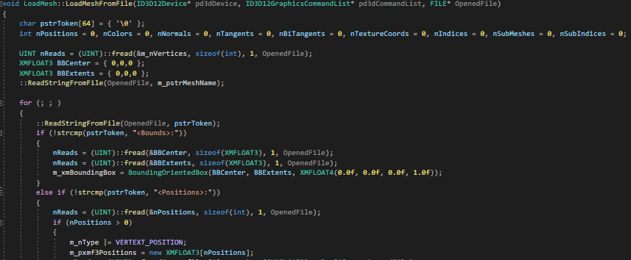

모델의 Mesh를 불러오는 코드인데 맨 첫 줄을 보면 Bounds정보에서 Center와 Extents정보를 받아오고 회전 Quaternion이 들어갈 Orientation에는 0,0,0,1을 넣어주고 있다.

즉, Mesh의 Bound정보를 Model 좌표계 내애서의Center와 크기정보를 받아오는 것이다.

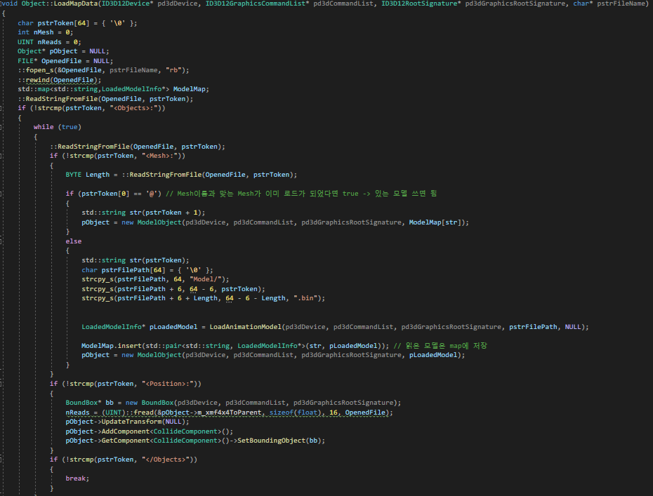

Map Object를 받는 부분인데, Map List에 저장된 Object들의 Mesh와 Position을 받아와 생성해 준다.

Position을 받아올 때 Object의 월드행렬을 받아오고, 이 때 Component를 넣어준다.

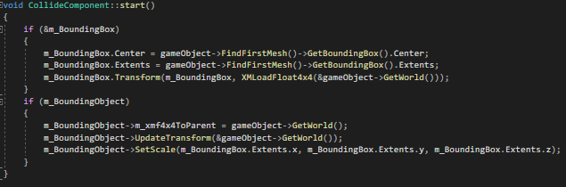

Component가 시작될 때 Bounding Box의 정보를 Object의 첫번째 Mesh의 Bounding Box정보로 넘겨주고 Object의 World변환 행렬만큼 Transform해준다.

원래는 Update에서 해주던 작업이지만, 대부분의 Object들 (플레이어, 몬스터 등… 제외)은 Load되고 난 후에 움직이지 않으므로, 계속 update연산을 해줄 필요가 없으므로 start에 넣어주었다.

하지만 플레이어와 몬스터처럼 움직이는 Object들은 그에 따라 Bounding Box도 Update해줘야 하므로 Move Able이라는 bool변수를 만들어, update를 해줄지 해주지 않을 지 구분해주었다.

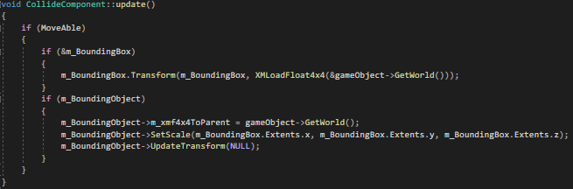

Object가 움직이더라도Bounding Box의 Center와 Extents가 바뀔 일은 없으므로 바뀐World행렬로 Transform만 해주었다.

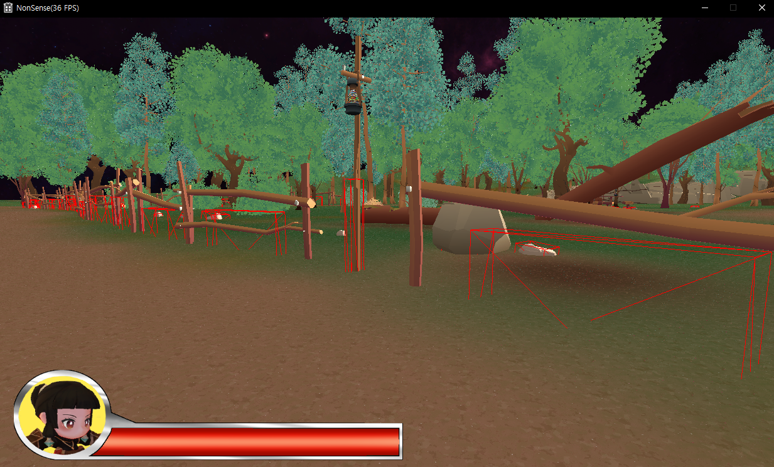결과 화면

사실 여기까지 오는 데에 엄청 다양한 시도들과 사건사고가 많았지만 결국 돌고 돌아 제자리로 오게 되었기 때문에 모든 시도를 보고서에 적지 않았다…

사진을 보면 알겠지만 Object의 모양대로 Bounding Box가 잘 나타나며, 위치도 잘 잡혀 있는 것을 확인 가능했지만, 이상하게 Bounding Box가 작게 그려지고 있는 것을 확인할 수 있었다.

Asset 제작자가 일부러 조금 작게 만들었나? 하고 생각이 들었는데 문득 든 생각이

‘Bounding Box Object의Cube Mesh가 제작자가 의도한 Extents와 호환되지 않는가?’였다.

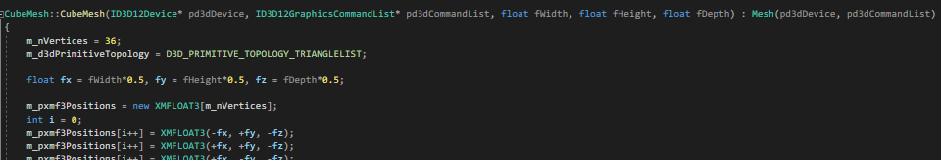

현재 내 Cube Mesh는 다음과 같이 세 축의 크기를 받으면 그 값을 반으로 나눈 뒤, 중점으로부터 더해주고 빼 줘서 계산을 한다.

즉, 내가 1,1,1의 크기를 넣어준다면 -0.5 ~ 0.5 만큼의 크기로 설정이 되어, 총 크기가 1씩으로 정해진다.

하지만 Asset 제작자가 의도한 Extents가 1을 넣었을 때 양옆으로 1씩, 즉 2의 크기를 원하는 것이라면 반으로 나누는 작업을 빼 주어야 하고, 결과를 보니 이것이 맞다고 느꼈다.

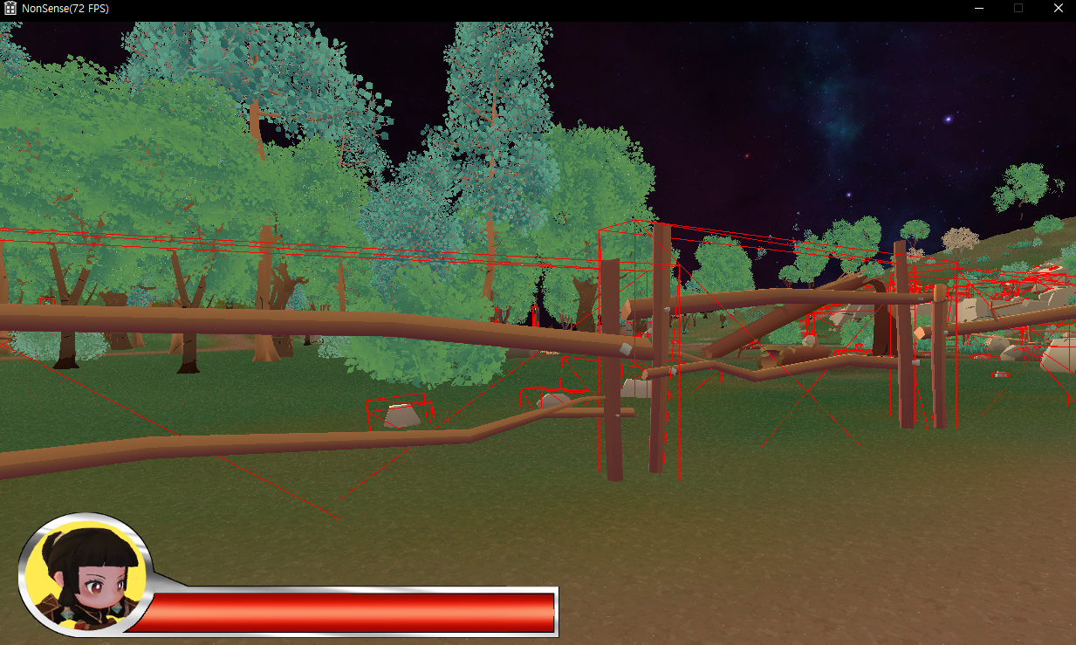

결과적으로 다음과 같이 완벽하게 가두어지는 Bounding Box를 얻어낼 수 있었다.

보기에는 Bounding Box가 잘 그려져서 끝난 것 같지만 사실 지금 보이는 Bounding Box는 내가 임의로 그려주고 있는 Bounding Box일 뿐, 실제 Bounding Box가 잘 작동하는지 확인해 볼 필요가 있다.



그래서 다음과 같이 Frame Advance함수에 충돌처리 코드를 임시로 넣어보았다.

불투명 Game Object List에서 if문을 사용하여 Collide Component가 있는지 확인한 수 있다면 Player의 Bounding Box와 Intersects함수를 통해 충돌을 확인하고 확인이 된다면 위치와 함께 출력한다.

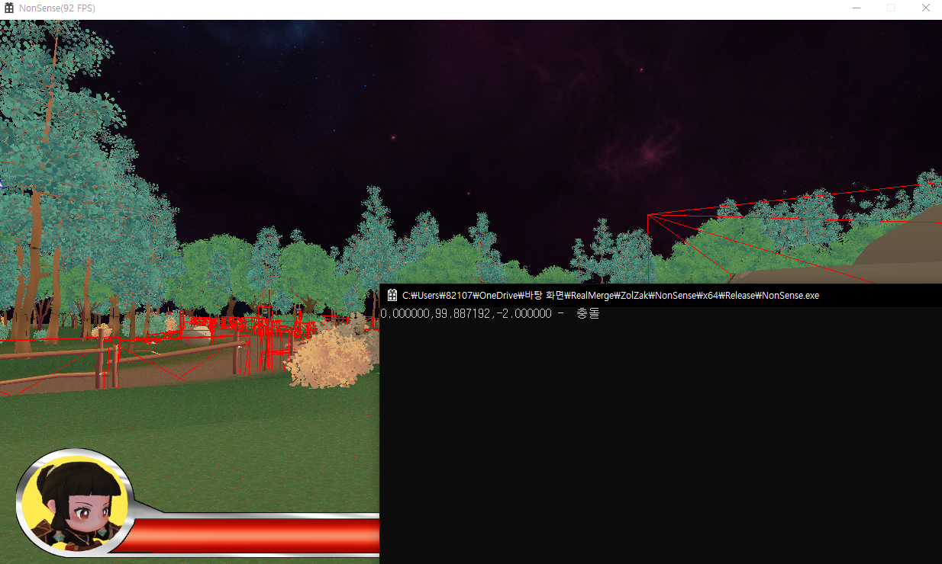

어라…? 이상한 위치에서 한번의 충돌이 나고 그 이후엔 충돌이 나지 않고 있었다…

Bounding Box Object는 잘 그려지는데 Bounding Box의 위치는 이상하다는 것을 알 수 있었고, 이를 해결하기 위하여 Center 값을 매번 출력해서 어디가 문제인지 알아보기로 하였다.

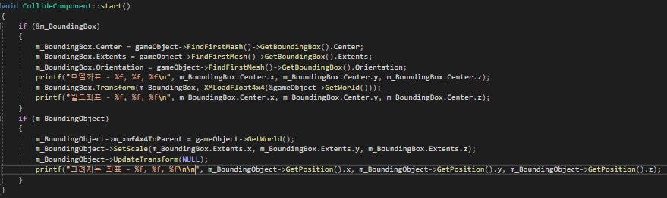

다음과 같이, 3번의 출력을 해준다.

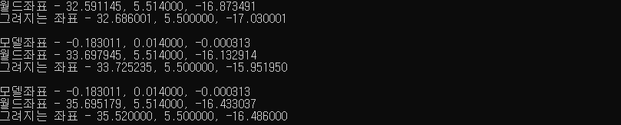

여러 출력들 중 2개만 가져와 본 것인데, 처음 Center은 Mesh를 불러올 때의 모델 좌표계 기준 Center이다.

두번째는 Object의 World좌푤르 계산해준 Bounding Box의 Center이고

마지막은 내가 그려주는 Bounding Object의 Position좌표인데, 두번째와 거의 비슷한 것을 볼 수 있다.

약간의 차이가 나는 것은 왠지 모르겠지만 모델좌표에서 Bound의 Center와 별개로 추가적인 Transform이 적용되는 듯하고, 큰 변화가 없으므로 추후에 충돌처리를 확인한 후 계산해줄 생각이다.

아무튼 불러오는 Map Object들의 Bounding Box는 잘 설치되고 있다는 것을 알 수 있었다.

그렇다면 혹시 Player (움직이는 Object의 Bounding Box)의 문제일까?

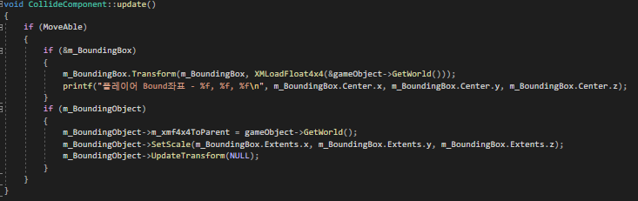

Bounding Object는 잘 그려지므로 Bounding Box의 Center를 출력하여 Player의 위치에 있는지 확인한다.

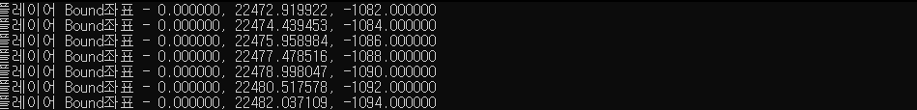

계속 출력되는 좌표의 일부만 따온 것인데, 매 프레임마다 특정 방향으로 계속 이동되고 있는 것을 확인할 수 있었는데, Map Object처럼 Transform이 한번 불렸을 땐 정상작동 하지만, 계속 불러주면 Object가 가만히 있음에도 불구하고 값이 계속 바뀌는 이상한 현상이 나오고 있는 것이다.

이 문제의 원인은 내가 Bounding Orientation Box 구조체의 Transform함수를 제대로 파악하지 못했기 때문이었다.

A Transform B = C의 형식의 함수에서 난 A Transform B = A를 해주고 있었기 때문에 Transform이 불릴 때 마다 Center, Extents, Orientation값이 바뀌고 있는 것이었다.

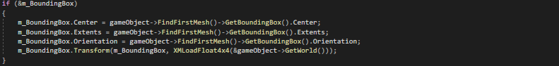

다음과 같이 Transform을 하기 전에 초기 요소들을 넣어주어 보았더니 작동을 잘 하였다.



Player의 첫번째 Mesh가 저래서 현재 Player의 Bounding Box가 저렇게 작동하고, 이따 수정할 것이다.

보면 알 수 있듯이, 충돌감지가 잘 되는 것을 볼 수 있으며 심지어 원래 충돌이 아닌 상태에서 Player가 회전하여, 부딪히게 되는 상황에서도 충돌감지를 할 수 있다.

그리고 또 다른 문제가 있다면, 몇몇 Bounding Box의 충돌처리가 되지 않는 버그가 발생하는데, 아무래도 아까



이곳에서 실제 좌표와 그려지는 좌표가 다른 것이 문제인 것 같은데 이 문제도 곧 해결할 것이다.

전에도 말했듯이, Player나 Monster등은 Mesh가 여러 개로 이루어져 있기 때문에 Bound정보도 많이 가지는데, 그건 너무 비효율적이므로 하나의 Bounding Box를 만들어 줄 것이라고 했다.

그러나 위의 코드는 Object의 첫 Mesh의 Bound 정보를 가져오는 것이므로 Player의 Bounding Box가 이상하게 나오게 되므로, 임의로 Center와 Extents를 정해줄 수 있는 코드를 만들어야 한다.

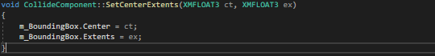

Component에 다음과 같은 함수를 추가해 주었다.

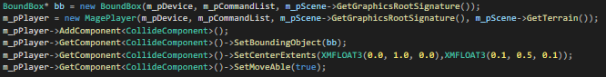

그리고 확인해보기 위하여 다음과 같이 Mage Player Bounding Box를 설정해 주었다.

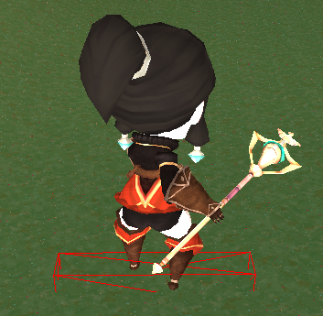결과가 바뀌지 않은 모습을 확인할 수 있었는데, 그 이유는 Center과 Extents를 바꿔도 update함수에서 First Mesh의 Bounding Box정보를 가져오기 때문에 무시된다.



그렇기 때문에 Center와 Extents를 저장하는 변수를 만들어주고, 임의로 설정해줄 Object만 이 함수를 불러 Center와 Extents에 값을 저장해준다.

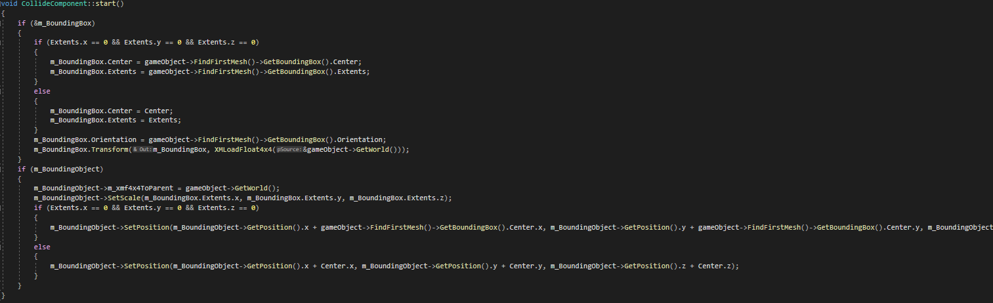

그리고 다음과 같이 Extents의 x, y, z를 검사하여 이 Object의 Bounding Box가 임의로 지정해준 크기의 Bounding Box인지 검사해준다. (Set Center Extents를 하지 않으면 0,0,0) 검사 후 임의로 지정해주지 않았다면, 첫번째 Mesh의 Bounding Box정보를 넘겨주고, 임의로 지정해준 Bounding Box라면 지정해준 값을 넣어준다.

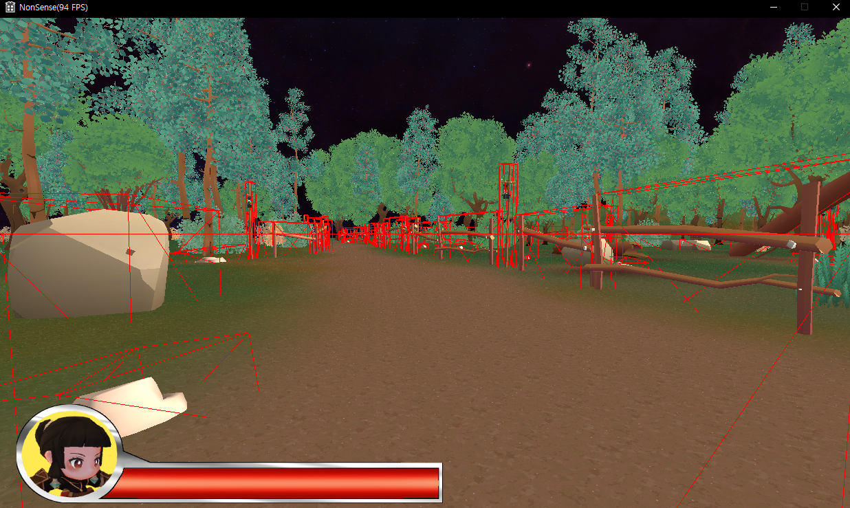

4페이지에서 완벽한 Bounding Box를 그려냈다고 적었지만 이상하게 부딪혀도 충돌이 되지 않거나 Bounding Box가 특정Object들을 전부 덮지 않는 현상이 발생했는데, 이제 그 문제가 모두 해결되고 Bounding Box와 Bounding Object의 동기화가 완료되었다.

코드를 보면 Bounding Object부분에 추가적으로 Set Position함수가 생긴 것을 볼 수 있는데, 이것이 위에서 말했던 실제 Center와 그려지는 Center의 차이를 보정해주는 부분이다.

Center만큼 추가로 Object를 움직여주는 작업이고, 이것이 있어야 완벽한 Bounding Box가 그려진다.

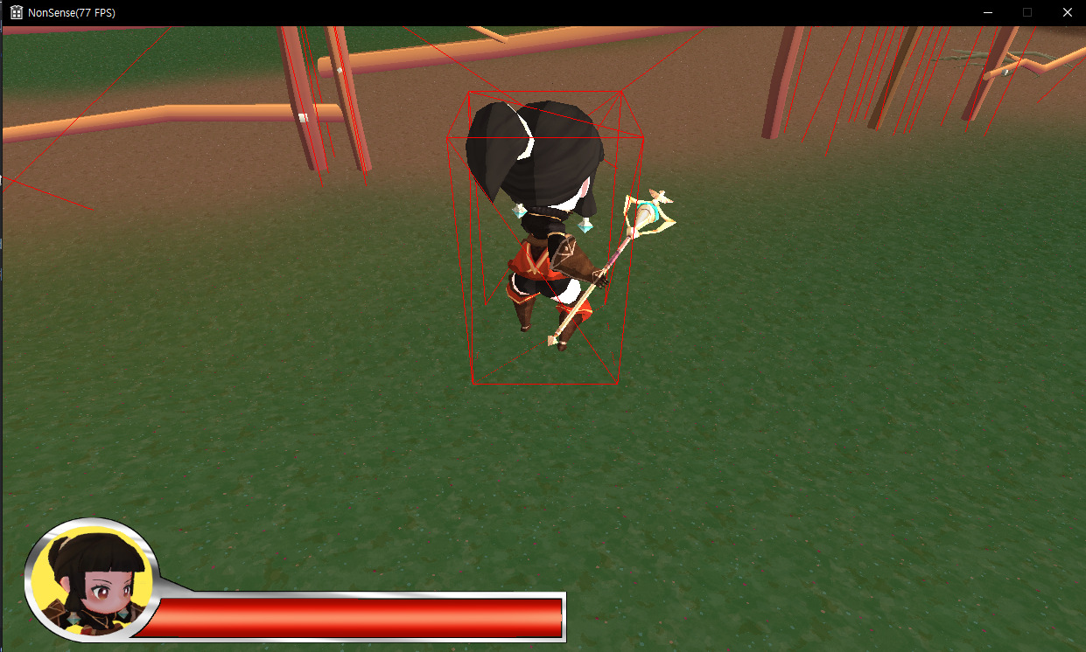

캐릭터 Bounding Box도 내가 원하는 모양대로 잘 나와주는 모습이다.

이렇게 Object의 충돌 처리를 위한 충돌 체크 준비가 모두 끝이 났다.

1. 충돌 처리

충돌을 체크했으니 이제 충돌 처리를 구현해줄 차례가 왔다...

적의 공격에 닿거나 특정 위치로 갔다는 것을 알려주는 Bounding Box는 그냥 충돌이 true가 되면 원하는 결과를 return해주면 되어 처리가 매우 쉽다!

그러나 가장 문제인 것은 벽 또는 장애물과의 충돌 처리… 자칫 하면 벽에 박히거나 붙어버려 움직일 수 없게 되거나, 이상한 위치로 이동하는 등 여러 변수들이 존재한다.

특히나 AABB 충돌 검사라면 Player가 움직였을 때의 충돌 상태만 검사한 뒤 처리하면 되지만 우리의 Bounding Box는 회전정보도 가지고 있어, 회전만 했는데도 충돌이 되는 경우도 발생한다.

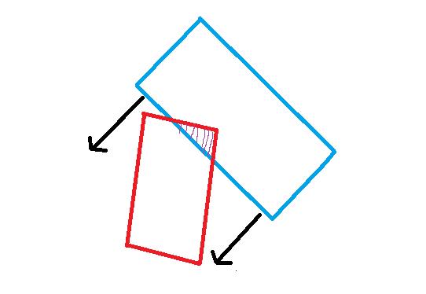빨간색 사각형이 Player, 파란색 사각형이 벽일 때 화살표 방향으로 Player를 충돌한 만큼 옮겨 주어야 한다.

이동 방향: 벽 충돌 면의 법선Vector

이동 크기: Player가 벽을 침범한 만큼 (충돌이 되지 않을 때까지)

위의 정보를 알기 위해서는 일단 벽이나 장애물 Bounding Box에서 충돌된 면이 어디인지 알아야 한다.

충돌한 벽면을 알아내서 법선 Vector를 구한 뒤 Slide Vector를 구하는 것은 너무 어렵기도 하고 시간 상 무리가 있을 것이라고 판단되어, Player가 회전을 해도 영향이 없도록 Sphere Collide로 바꾸어 주기로 했다.

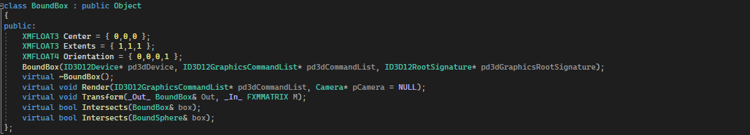

먼저, DirectX에서 제공하던 Bounding Oriented Box를 더 이상 쓰지 않고 Bounding Object와 합치기로 했다

Transform과 Intersects함수는 DirectX에서 제공하는 함수를 그대로 가져왔다.

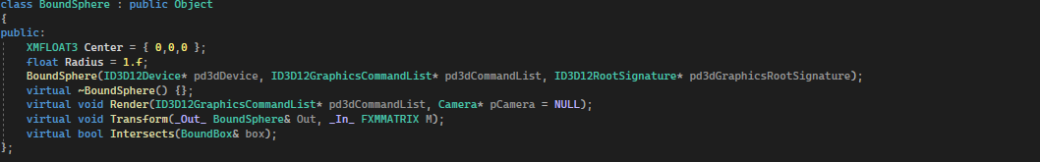

또한 Player와 Monster들의 충돌처리를 해줄 Bound Sphere오브젝트도 만들어 주었다.

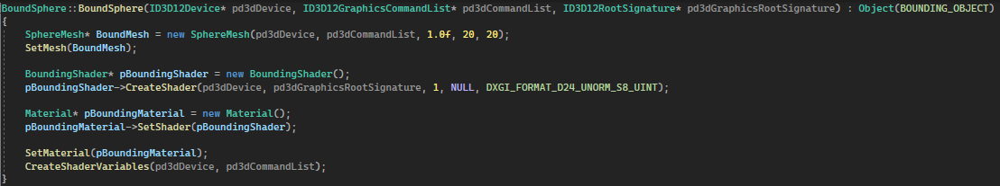

Bound Sphere의 생성자인데, Box가 아닌 Sphere의 Mesh를 넣어준다.

그리고 Sphere Collide를 관리해주기 위한 Sphere Collide Component를 추가해주었다.

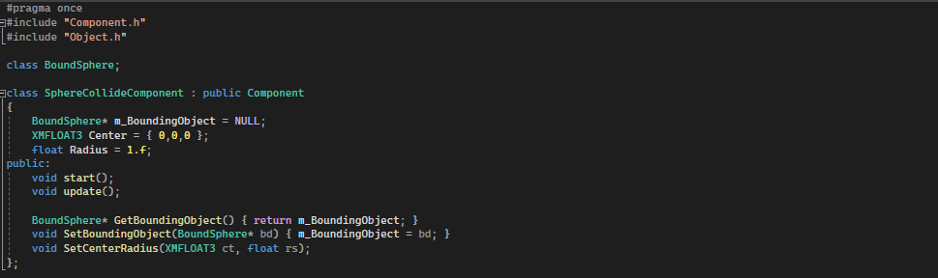

Box Collide Component에서 속성들을 Sphere로 바꾸어 준 모습이다

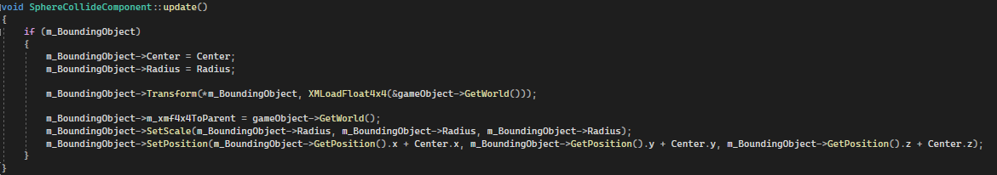

Box와 같이 첫 값을 초기화 해준 후, Transform해주어 Center와 Radius값을 World에 맞게 바꾸어 준 후 Object의 World좌표를 바꾸어 주어, Sphere를 그려준다.

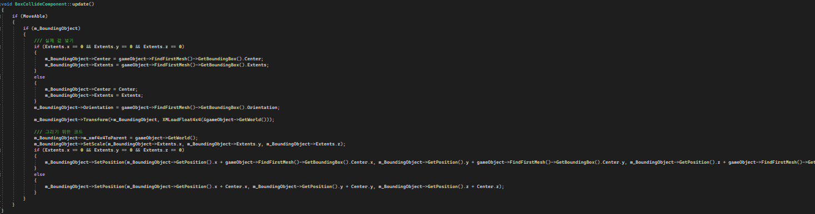

Box Collide Component에서 Bound Box가 사라지고 Bound Object만 남겼으므로, Bound Object의 속성을 바꿔주는 코드로 수정해준다.

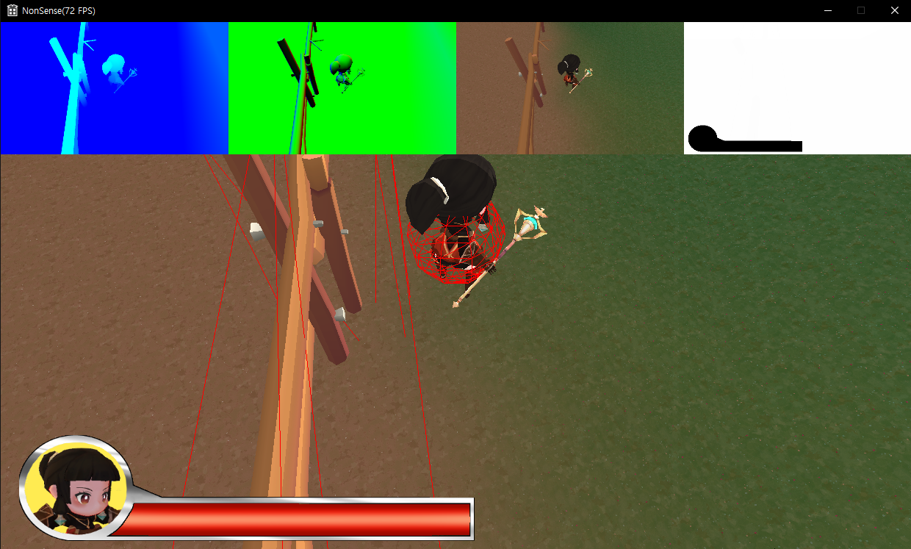결과 화면

충돌체크가 잘 일어나는 것을 볼 수 있다.

Bounding Sphere가 캐릭터의 몸 중앙에 위치해 있어, 아주 낮은 장애물은 Check하지 않고 그냥 지나가게 되어, 현실적인 충돌 처리가 가능한 것 같다.

이제 내가 해주려는 방법은 충돌 처리의 가장 쉬운 방법으로, Object를 움직이기 전에 움직인 위치에서의 충돌 체크를 먼저 한 뒤, 충돌이 된다면 실제 Object를 움직여주지 않는 방식이다.

1. 코드 정리 및 향상

현재 Player의 Update Shader Variable을 할 때 Object Info 구조체를 사용 중이다.

즉, World 행렬 하나만 전달해주는 Player Constant Buffer는 사용해주지 않고 있고 오히려 UI를 그릴 때, World 행렬만 보내주면 되기 때문에 임시방편으로 Player Constant Buffer를 사용 중인 것을 확인하고 아예 Constant Buffer를 한번 정리해줄 생각이다.

먼저 Player Constant Buffer의 이름을 World Info로 바꾸어 주어, World행렬만 넘기는 Object들이 사용할 예정이다.

또한 속도 향상을 위하여 기존에 D3D12_ROOT_PARAMETER_TYPE_CBV로 사용하던 Parameter Type을 D3D12_ROOT_PARAMETER_TYPE_32BIT_CONSTANTS로 바꾸어 주었다.

1. Monster HP UI 제작 및 Billboard Component 추가

몬스터의 HP UI를 제작해주려고 하는데, 아래의 기획그림에서 몬스터 위에 뜨는 것이다.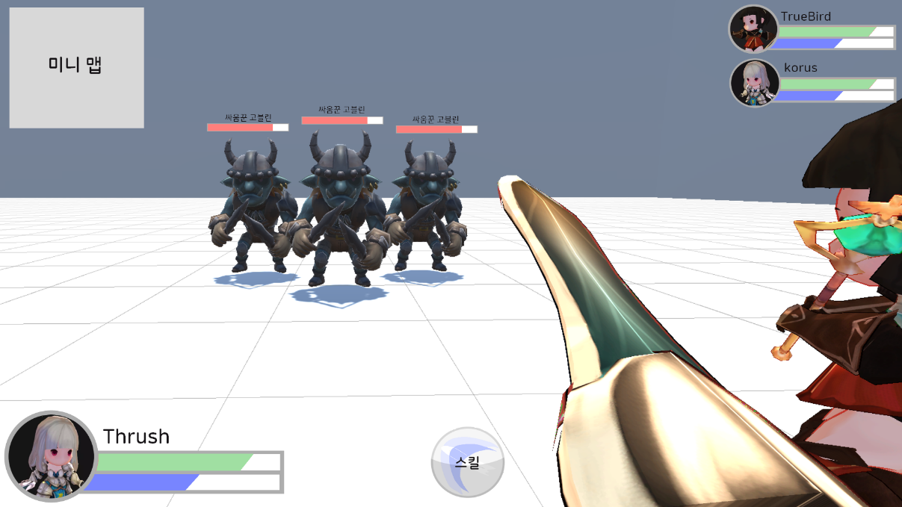

내가 생각한 방법은 Plane메쉬를 가진 Object를 Billboard의 형태로 만들어서 Monster의 위에 띄워주는 간단한 방법이고, 체력이 줄어드는 것은 UV를 조절하여 구현할 생각이다.

먼저 Plane Mesh를 만들어 주어서 납작한 평면을 출력해주는 Shader와 Material을 만들어, Monster HP UI라는 UI상속 Object에 넣어주었다.

그리고 체력바를 띄울 Object의 Class안에 HP UI변수를 넣어, Monster HP UI를 설정해준다.

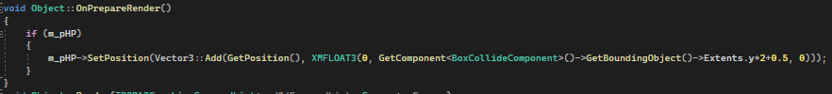

그리고 Object를 그릴 때 HP UI를 가지고 있다면, Object의 머리 위로 +0.5위치에 HP UI를 그려주도록 하는데 이 때 Extents를 계산에 넣어주는 이유는 Object마다 크기가 다르기 때문이다.

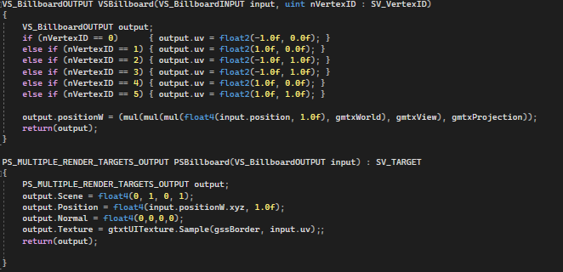

그리고 이것은 Billboard가 쓸 Shader인데, UV는 내가 Vertex의 위치에 따라 임의로 찍어주었다.

또한 Normal을 0으로 넣어서 빛의 영향을 받지 않도록 해주었고, UV를 이용하여 체력이 줄어드는 것을 표현할 것인데, 위의 -1 ~ 1로 그려지고 있는 상태가 체력이 절반인 상태이다.

내 생각으론 0 ~ 0.5가 되어야 예상대로 줄어들 것 같은데 어째서 저렇게 해야 반이 줄어드는 지는 모르겠고, 이유를 알아내야 한다.

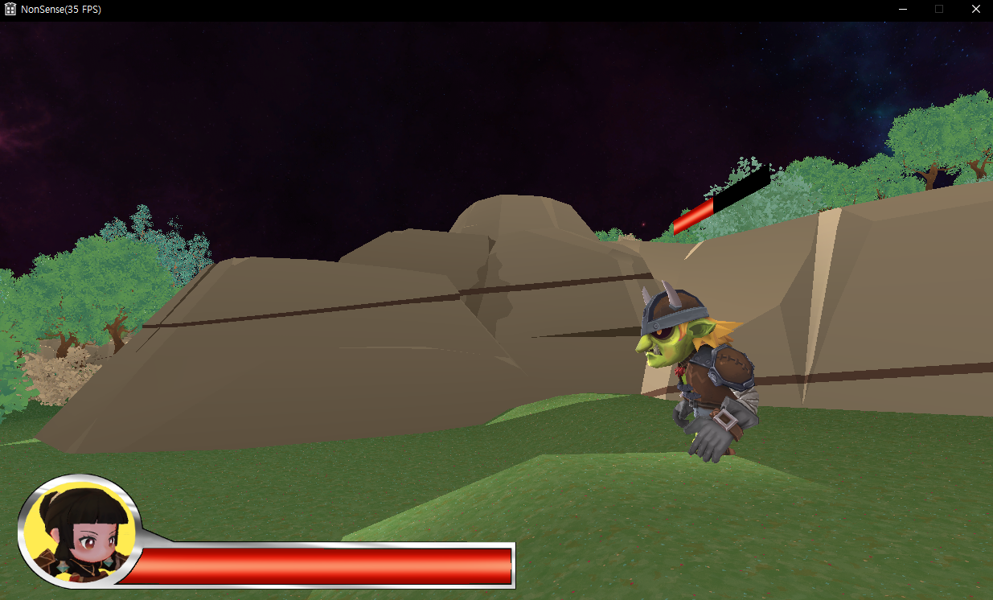결과 화면

Goblin의 위쪽을 보면 체력바가 표시되고 있는데, 이상한 점이 있다.

우리가 생각하는 체력바는 어디서든 똑 같은 모양으로 보여야 하는데, 현재는 Plane의 형태 그대로 납작하게 그려지고 있고, 나는 이 현상을 빌보드로 고쳐야 한다고 판단하여 Component를 만들었다

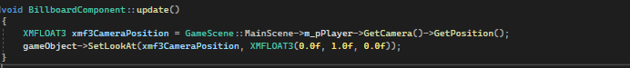.

그리고 Billboard Component의 내용인데, Camera의 Position을 받아와서 해당 Object의 Look을 그 방향으로 바꾸어 준다.



결과적으로 이렇게 어떤 방향에서도 볼 수 있는 체력바가 완성되었는데, GIF에서 Goblin은 움직이지만 체력바가 움직이지 않는 것처럼 보이는데, 사실 Goblin의 위치는 고정되어 있지만 Animation을 할 때 model이 움직이는 것처럼 동작해서 Goblin이 움직이는 것처럼 보이는 것이다.

(추후에 재우님과 함께 수정을 해야 하는 부분)